Внеклассное занятие по правилам дорожного движения
« Мы – пешеходы!»
для учащихся 1 – 2 класса.

Цель: Обобщить знания учащихся по правилам дорожного движения через игровую деятельность.
Задачи:
- Выявить знания учащихся по правилам дорожного движения с последующей систематизацией и углублением их.
- Формировать навыки самостоятельного мышления, умения применять полученные знания на практике.
- Развивать познавательный интерес детей к изучению ПДД.
- Воспитывать культуру поведения на улицах и дорогах города, коммуникабельность.

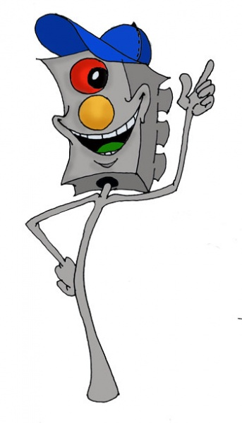
Вед: Здравствуйте, ребята! Все в сборе? Очень хорошо. Сегодня мы отправляемся в путешествие по улицам и дорогам нашего замечательного города. А вот и наш гость. И мой давний друг. Отгадайте, кто же он?
Вам, ребята, он знаком,
Нас встречает огоньком,
И на всех глядит в упор –
Очень строгий …(светофор)

Светофор: Здравствуйте, ребята!
Я и вежливый и строгий,
Я известен на весь мир!
Я на улице широкой
Самый главный командир.
Все меня, конечно, знают.
Да и как меня не знать.
Все отлично понимают
Всё, что я хочу сказать.
- А готовы ли вы, ребята к сегодняшнему путешествию?

Вед: Конечно, ведь в сегодняшней встрече участвуют знатоки правил дорожного движения. Вот послушай!

1 ученик: Внимание: глядит в упор
На вас трёхглазый светофор-
Зелёный, жёлтый, красный глаз
Он каждому даёт приказ.

2ученик поднимает красный кружок.
Хоть у вас терпенья нет,
Подождите: красный свет!
Красный свет нам говорит
Стой! Опасно! Путь закрыт!

3 ученик поднимает жёлтый кружок
Жёлтый свет-предупрежденье:
Жди сигнала для движенья.
Объявляю вам заранее:
Перехода больше нет!
Не спешите,
Посмотрите, посмотрите на меня!
Не спешите, подождите до зелёного огня.

4 ученик поднимает зеленый кружок
Зелёный свет открыл дорогу:
Переходить ребят могут.
Вот теперь идите смело -
Пешеходам путь открыт!
Проходите, разрешаю,
Не беда, что я один,
Я надёжно защищаю
От трамваев и машин!

5 ученик: Шум, движенье, гул моторов.
Сразу можно растеряться,
Коль в сигналах светофора
Не умеешь разбираться.

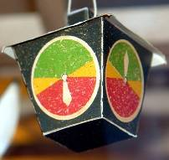
Светофор: Молодцы, знаете мои сигналы.
А знаете ли вы, что первый светофор в России – мой прадедушка - был в форме трехцветного круга. Регулировщик поворачивал стрелку на нужный цвет, и машины выполняли его указания. Но такой светофор был неудобен, поэтому прослужил недолго.
Ему на смену пришли новые светофоры.
А теперь, чтобы продолжить движение, мы поиграем в игру «Светофор».
Я показываю кружок, а вы выполняете мои сигналы:
- красный – молчим;
- желтый – хлопаем;
- зеленый – топаем.

Появляется Незнайка, он идёт по дороге, ударяя мячом об пол.

Незнайка: Мой весёлый, звонкий мяч,
Ты куда помчался вскачь?
Красный, жёлтый, голубой.
Не угнаться за тобой!

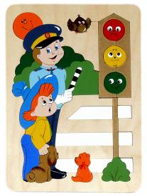
Светофор забирает у Незнайки мяч.
На проезжей части, дети,
Не играйте в игры эти.
Бегать можно без оглядки
Во дворе и на площадке.

Незнайка: А почему это нельзя играть на дороге?
Ответы детей.

Незнайка: Ну, теперь мне всё понятно,
Лучше я пойду обратно.
Лучше книжку полистаю
И немного почитаю.
(Достаёт книгу, идёт и читает)

2 ученик: Эй! Незнайка! Погоди!
Дело кончится печально,
Может быть немало бед.
Ведь дорога - не читальня
И не место для бесед!
Мальчик подбегает к Незнайке, берёт у него книгу.

3 ученик: Движеньем полон город:
Бегут машины в ряд,
Цветные светофоры
И день, и ночь горят.
Шагая осторожно,
За улицей следи
И только там, где можно,
Её переходи!

4 ученик: И там, где днём трамваи
Спешат со всех сторон,
Нельзя ходить зевая!
Нельзя считать ворон!
Шагая осторожно,
За улицей следи
И только там, где можно.
Её переходи!
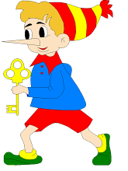
Вбегает Буратино.
Ведущий: Кто ты?
Буратино: Я – Буратино – сын папы Карло! Хочу вместе с вами!
1 ученик: А ты знаешь правила дорожного движения?

Буратино: Конечно, знаю! Еще как знаю!
2 ученик: Ну что же, сейчас проверим.
Скажи, пожалуйста, как надо переходить дорогу?

Буратино: Как? Как? Бегом! Пока милиционер не видит!

Ведущий: Ребята, он правильно ответил?
Дети: НЕТ!
Ведущий: А как надо?

3 ученик: Пешеход, пешеход!
Помни ты про переход!
Подземный, наземный,
Похожий на зебру.
Знай, что только переход
От машин тебя спасёт!

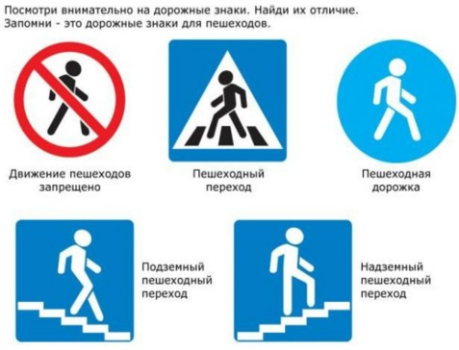

4 ученик: Правильно. А тебе, Буратино, второй вопрос. Как следует себя вести, если ты вышел из автобуса и тебе надо перейти на другую стороны улицы?

Буратино: Да проще простого - пролезть между колёсами.

Ведущий: Ай-ай-ай! Ребята, поможем Буратино, а то он совсем запутался.
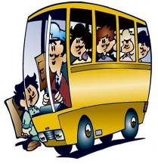
Ответы детей :
(- надо подождать, пока автобус отойдёт,
- внимательно посмотреть по обеим сторонам дороги и затем переходить,
- а если рядом есть пешеходный переход, надо переходить только по нему.

1 ученик: А теперь, Буратино, ответь на последний вопрос: можно ли играть на проезжей части?

Буратино: Смотря во что. В шахматы нельзя.
1 ученик: А почему?

Буратино: Машины мне фигуры посбивают. А вот в хоккей можно. Ещё как!

Дети: НЕТ!

2 ученик: Правил дорожных на свете не мало.
Все бы их выучить нам не мешало,
Но основное из правил движения
Знать, как таблицу,
Должны умноженья.

Буратино: Спасибо вам, ребята! Я понял, что плохо не знать правила дорожного движения. Я рад, что повстречался с вами. Теперь я обязательно выучу все правила дорожного движения и буду их соблюдать.
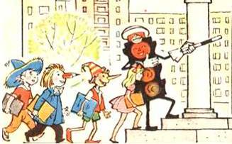
Светофор: Хорошо, Буратино. Оставайся с нами.
Сейчас мы ребятам загадаем загадки. А за правильный ответ вы, ребята, получите от жюри жетон.

(На плотной бумаге или картоне нарисованы дорожные знаки)
I. «Дети»
- Я хочу спросить про знак.
Нарисован знак вот так:
В треугольнике ребята
Со всех ног бегут куда-то.
-Мой приятель говорит:
«Это значит - путь закрыт.
Там спортсмены впереди
С номерами на груди.
-На дороге – эстафета:
Надо ж детям бегать где-то».
Но боюсь, однако,
Смысл другой у знака.
- Что обозначает этот знак?
Ответы детей.
II. «Велосипедное движение запрещено»
-Мой приятель Ляпкин Яков-
Золотая голова!
И язык дорожных знаков
Для него, как дважды два.
-Шли из школы мы домой,
Видим - знак над мостовой:
Круг, внутри - велосипед.
Ничего другого нет.
-Поразмыслил друг немного
И сказал: «Ответ один-
Знак гласит: ведет дорога
Прямо в веломагазин.
-Сто машин сверкает лаком
Выбрал, выбил в кассе чек…»
Я заспорил: «Там за знаком,
Вероятно, велотрек
-Путь на треке - как кольцо.
Ветер гонщикам в лицо.
Даже на велосипеде
Очень долог путь к победе».
-«Эх, знаток!» - И друг со смехом
Показал афишу мне.
Я читаю: «Цирк приехал
Велогонки на стене!»
- Ты смекни, - сказал мне Яков, -
Стенка там кругла как знак!
Да, друзья, по части знаков,
Он действительно мастак!
- Что означает этот знак?
Ответы детей.
III. «Въезд на набережную».
- Это что за знак такой,
Встала круча над рекой,
И с обрыва вниз, в пучину,
Лихо прыгает машина.
- Захотелось ей нырнуть,
Окунуться, освежиться
И на пляже отдохнуть.
Как в пути не запылиться?
-«Всем машинам надо мыться,-
Знак шоферам говорит –
Вот и мойтесь, путь открыт».
Подтвердите, так ли это?
С нетерпеньем жду ответа.
Ответы детей.

IY. «Железнодорожный переезд со шлагбаумом».
- Машины мчат во весь опор,
И вдруг навстречу знак:
Изображен на нем забор!
Я тру глаза, гляжу в упор:
- «Шоссе закрыто на запор?!
Нет, что-то здесь не так.
Заборы строить на пути
Кому на ум взбредет?
- И как баранку не крути,
Тут нет пути в обход!»
Загадка? Очень хорошо!
Разгадку мигом я нашел:
-Решил художник пошутить,
Знак говорит, что надо
Машинам всем притормозить
И … лезть через ограду.
Возможно, знака смысл иной.
Но кто подскажет мне – какой?
Ответы детей.

Ведущий: Молодцы, ребята!

Буратино и Незнайка: А у нас еще есть несколько вопросов. Помогите нам, ребята!
Буратино: Как нужно идти по тротуару?
Дети: Придерживаясь правой стороны.

1 ученик: И проспекты, и бульвары –
Всюду улицы шумны,
Проходи по тротуару
Только с правой стороны!
Тут шалить, мешать народу
За-пре-ща-ет-ся!
Быть примерным пешеходом
Разрешается!

Незнайка: Как нужно переходить улицу?
Дети: По пешеходному переходу

3 ученик: Если ты гуляешь просто,
Все равно вперед гляди,
Через шумный перекресток
Осторожно проходи.
Переход при красном свете
За-пре-ща-ет-ся!
При зеленом даже детям
Разрешается!

Буратино: Как нужно переходить улицу с двухсторонним движением?
Дети: Сначала посмотреть налево, потом направо.

Незнайка: Какие вы знаете правила поведения в транспорте?
Дети: Уступать старшим место, вести себя культурно.

2 ученик: Если входишь ты в автобус
И вокруг тебя народ,
Не толкаясь, не зевая,
Проходи скорей вперед.
Ехать «зайцем», как известно
За-пре-ща-ет-ся!
Уступать старушке место
Разрешается!

Светофор: Молодцы ребята! Теперь я спокоен ребята за вашу безопасность. Всегда соблюдайте правила дорожного движения! Будьте здоровы! До свидания!

